重庆良品物业管理有限公司 大足尚城半岛小区“8.3”一般机械伤害事故调查报告
来源：重庆市大足区应急管理局·事故调查报告 重庆市大足区应急管理局·事故调查报告
原文链接：https://www.dazu.gov.cn/qzfbm/qyjj/zwgk_53321/fdzdgknr_53323/yjgl/ydqk/202410/t20241024_13736790.html
发布时间：2024-10-24 抓取时间：2026-10-23

您当前的位置：
首页
>
区政府部门
>
应急管理局
>
政务公开
>
法定主动公开内容
>
应急管理
>
应对信息
2025-12-17
重庆良品物业管理有限公司 大足尚城半岛小区“8.3”一般机械伤害事故调查报告
日期：
2024-10-24
大 中小

重庆良品物业管理有限公司
大足尚城半岛小区“8.3”一般机械伤害事故调查报告

2024年8月3日上午8时20分许，重庆市大足区尚城半岛小区物业管理服务中心发生一起机械伤害事故，造成1名绿化养护工人梁*华死亡。
事故发生后，根据《中华人民共和国安全生产法》、《生产安全事故报告和调查处理条例》（国务院令第493号）和《重庆市安全生产条例》等有关法律法规规定，经大足区人民政府授权委托，成立由区应急局牵头，区政府办公室、区公安局、区总工会、区住房城乡建委、棠街道办事处有关人员组成的重庆良品物业管理有限公司大足尚城半岛小区“8.3”一般机械伤害事故调查组（简称事故调查组），并邀请区监委、区检察院派员介入事故调查工作。
事故调查组按照科学严谨、依法依规、实事求是、注重实效和“四不放过”的原则，通过现场勘查、调查取证和综合分析，查明了事故发生的经过、原因、应急处置、人员伤亡和直接经济损失等情况，认定了事故性质和责任，提出了对事故有关责任人员和责任单位的处理建议，并针对事故暴露出的问题，提出了事故防范及整改措施建议。现将有关情况报告如下：
一、事故基本情况
（一）事故发生单位概况
1.重庆良品物业管理有限公司,成立于2018年5月7日，统一社会信用代码：915***********HE0Q，法定代表人为潘*林。注册地位于重庆市**区**街道***号*幢*-*，经营范围包括一般项目：物业管理；从事城市生活垃圾清扫、清理、收集、运输；园林绿化设计；市政绿化养护；洗车服务；停车场服务；清洁服务；二手房信息咨询；家政服务及信息咨询；水电维修；电梯维修和维护；强弱电系统工程施工；道路划线地坪漆施工；门、窗销售、安装；室内外装饰工程设计及施工；销售建材（不含危险化学品）。（除依法须经批准的项目外，凭营业执照依法自主开展经营活动）。
（二）相关人员情况
1、梁*华（死者），重庆良品物业管理有限公司大足区尚城半岛小区物业管理服务中心绿化养护工人，于2023年8月12日入职尚城半岛小区物业管理服务中心从事绿化养护工作至事发当日，与重庆良品物业管理有限公司签订劳务协议。
2、周*芬，重庆良品物业管理有限公司大足区尚城半岛小区物业管理服务中心安全主管，负责安全管理、兼管保洁和绿化工作，事发现场的安全管理人员、目击者。
3、郭*，重庆良品物业管理有限公司大足区尚城半岛小区物业管理服务中心主要负责人，负责该小区全面工作。
（三）事故相关单位安全生产管理情况
重庆良品物业管理有限公司，该公司建立了安全管理制度和安全生产责任制体系，明确了各岗位人员工作职责，定期组织召开安全生产会议、开展安全教育培训，制定了应急救援预案并定期组织开展应急演练。
（四）事故现场勘测情况
事发地点位于大足区尚城半岛小区大门入口左侧方向，小区大门两侧交替种植树高约4-6米的棕榈树和蓝花楹，事发时梁*华正在对蓝花楹树枝进行修剪，修剪部位离地面高约2米，梁*华站立于搭设的人字梯第二梯步使用自带的角磨机进行修枝作业，工作过程中未佩戴任何安全防护措施，所使用的角磨机也没有配备防护罩。

事发地照片

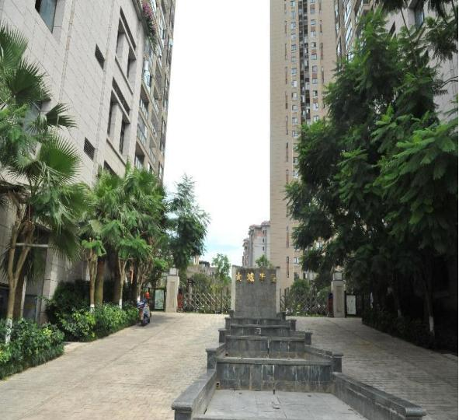
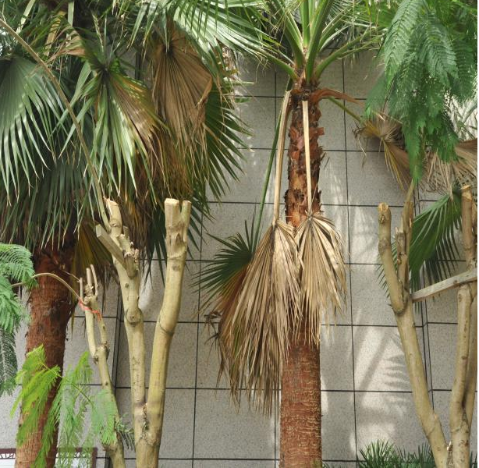
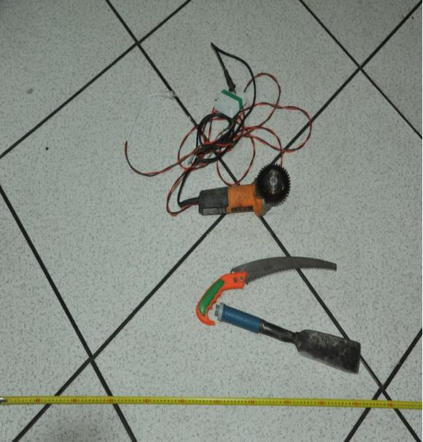
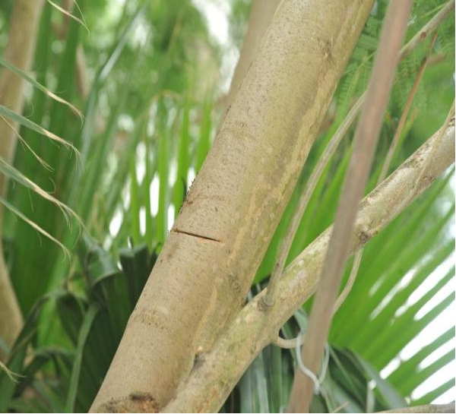
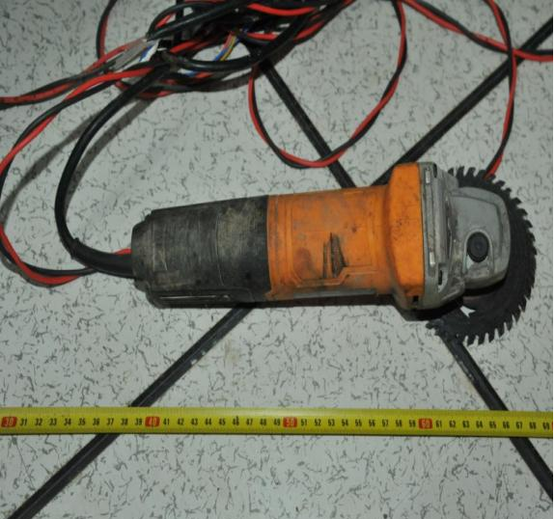
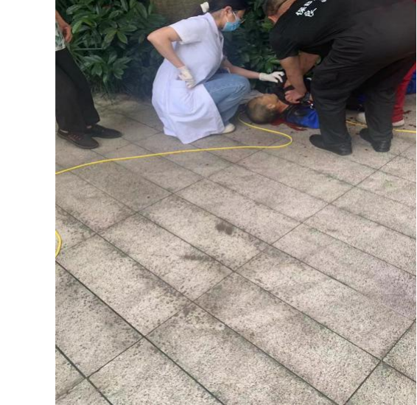

二、事故发生经过、应急救援及善后处置情况
（一）事故发生经过
因小区大门两侧树枝过于茂盛，在小区相关管理人员安排下，梁*华从2024年8月2日下午开始对树枝进行修剪。8月3日上午8时许，梁*华为加快工作进度，在物业服务中心配备的手锯、砍刀、楼梯等工具外，从家中带来了自备的角磨机，在物业安全主管周*芬和保安龙*斌的协助下继续进行修枝作业，在开始作业后约1分钟，周*芬和龙*斌听到梁*华呼喊道：“哎哟，遭割了”，随后梁*华将角磨机扔下，并手捂住胸口，周*芬和龙*斌立即上前将其扶下，周*芬立即拨打“120”急救电话，几分钟后“120”急救车赶到对梁*华进行急救后马上送往区人民医院进行抢救，根据医生诊断：梁*华住院前急性创伤；胸部开放性伤；失血性休克。上午9：30分医生宣布梁*华因创伤性休克经抢救无效死亡。
（二）事故应急救援及响应情况
2024年8月3日8时20分许，事故发生后，大足区尚城半岛小区物业管理服务中心安全主管周*芬立即拨打了“120”急救电话和“110”报警电话。120急救人员到达现场急救处理后立即将梁*华送往大足区人民医院进行抢救。区公安局应急指挥中心接报后启动应急程序，棠香街道办事处、区住房城乡建委、北门派出所、区公安刑侦等职能部门第一时间赶赴现场后立即采取应急处置措施，一是协调相关单位积极做好伤者救治工作；二是进行现场勘察，固定证据，对事故经过进行核查；三是要求相关单位加强巡查检查和事前防范，及时排除安全隐患，杜绝此类事故再次发生。
（三）事故善后处置情况
2024年8月3日晚，重庆良品物业管理有限公司与梁*华家属签订赔偿协议，重庆良品物业管理有限公司一次性赔付梁*华家属死亡补助、供养人员抚恤金、一次性伤葬补助金共计伍拾捌万元，善后工作全部结束。
三、人员伤亡和直接经济损失情况
（一）事故造成的人员伤亡
此起事故造成1人死亡。死者梁*华，男，63岁，身份证号：510**********0510，户籍地*区*街道*组，现住址*区*小区。
（二）事故造成的直接经济损失
该起事故造成直接经济损失60万元。
四、事故原因分析
本起事故发生的直接原因是梁*华个人安全意识淡薄，擅自违规使用安全防护装置缺失（无防护罩）的角磨机修剪树枝，梁*华对角磨机的技术标准了解不够，安全意识不足；现场管理人员未能尽到告知义务，没有强令制止作业人员违规行为，导致梁*华被角磨机割伤身体造成事故发生。
五、事故性质的认定
根据事故调查取证及事故现场的勘察情况，经调查组认定本起事故为一般生产安全责任事故。
六、事故责任认定及处理建议
（一）对事故责任单位及人员责任认定及处理建议
1、重庆良品物业管理有限公司，作为大足区尚城半岛物业管理服务中心安全生产责任主体，虽然明确了绿化工梁*华的岗位职责及安全注意事项，但未建立绿化工作中的隐患排查机制，未排查出绿化工修剪树枝工作中可能存在的隐患，对绿化工具的使用和领取没有严格的管理制度。对本起事故的发生负有主要责任。该行为违反了《中华人民共和国安全生产法》第四十一条第二款、第四十四条第一款的规定，依据《中华人民共和国安全生产法》第一百一十四条的规定，建议区应急管理局对其进行相应的行政处罚。
2、梁*华，男，大足区尚城半岛物业管理服务中心绿化工，个人安全意识淡薄，对角磨机的技术标准了解不够，擅自违规使用安全防护装置缺失（无防护罩）的角磨机修剪树枝，导致其被没有防护装置的角磨机割伤，造成事故发生，对事故发生负有直接责任。鉴于其已死亡，建议不予追究责任。
3、郭*，男，大足区尚城半岛物业管理服务中心主要负责人，检查本单位安全生产状况不到位，未认真排查本单位生产安全事故隐患，未及时发现并消除梁*华违规使用角磨机切割树枝的隐患，建议重庆良品物业管理有限公司撤销其职务。
4、周*芬，女，大足区尚城半岛物业管理服务中心安全主管，负责安全管理、兼管保洁和绿化等工作，事发现场的安全管理人员。未及时制止和纠正梁*华违规使用角磨机切割树枝的行为，对本次事故发生负有管理责任。其行为违反《中华人民共和国安全生产法》第二十五条第（六）项之规定，建议由区应急管理局依据《中华人民共和国安全生产法》第九十六条之规定予以行政处罚。
（二）对监管部门的处理建议
经调查组调查:区住房城乡建委：制定了《物业小区安全检查计划表》，明确了检查的内容，2024年以来共开展安全检查36次，检查物业小区20个，发现安全隐患76处，下达整改通知书3份，已整改隐患76处，整改率达到100%。二是根据季节特点和上级要求，适时开展消防、防汛、电气火灾等专项检查。三是督促物业企业自查自纠；棠香街道办事处：编制了年度监管计划，均严格按照年度监管计划，对监管区域所属行业实施了综合监督管理，2024年针对小区物业管理共计召开3次教育培训会议，监督检查8个小区，发现问题25处，下发检查记录8份，责令整改通知5份，督促完成问题整改25处。未发现安全监管部门履职不到位的情况，按照《重庆市安全生产行政责任追究暂行规定》第三十五条第二款之规定，建议对棠香街道办事处和区住房城乡建委及有关人员不予处理。
七、事故整改和防范措施
（一）重庆良品物业管理有限公司大足区尚城半岛小区物业管理服务中心
一是强化安全生产主体责任意识，加强从业人员的教育培训管理，增强从业人员的安全意识、安全隐患识别能力和排除能力，避免因从业人员安全意识差、隐患识别能力弱导致类似事故再次发生。二是加强小区安全生产工作的统一协调、管理，定期进行安全检查，发现安全问题的，应当及时督促整改。三是应认真吸取本起事故的深刻教训，压实安全管理人员的安全管理责任，加大检查巡查力度，及时发现并排除安全隐患。
（二）区住房城乡建委、棠香街道办事处
一是要深入剖析本次事故教训，加强对辖区内物业单位的监督和巡查管理，确保各项作业及时纳管，监督和指导作业单位严格落实安全生产制度规定；二是要重视事故警示宣传教育效果，将此事故作为典型案例，加大宣传力度，强化事故警示作用，向辖区内相关单位通报事故有关情况，全方位解析本次事故成因及后果，确保同类事故不再发生。

重庆良品物业管理有限公司大足尚城半岛
小区“8.3”一般机械伤害事故调查组
2024年9月28日

');
$('.fjxz-item a').each(function(){
$(this).attr('_href',$(this).attr('href')).css('cursor','pointer');
$(this).removeAttr('href');
})
$('.fjxz-item a').click(function(){
downloadFj($(this).text(),$(this).attr('_href'));
})
}
扫一扫在手机打开当前页

